# TAKWatch

## Funkcjonalność

TAKWatch to zestaw komponentów integracyjnych do platformy TAK, które pozwalają na wymianę informacji pomiędzy aplikacją ATAK a wybranymi modelami zegarków firmy GARMIN.

Zegarek wysyła informacje o stanie baterii oraz tętnie użytkownika do ATAKa, dane te są przesyłane do serwera i mogą zostać wyświetlone przez innych użytkowników.

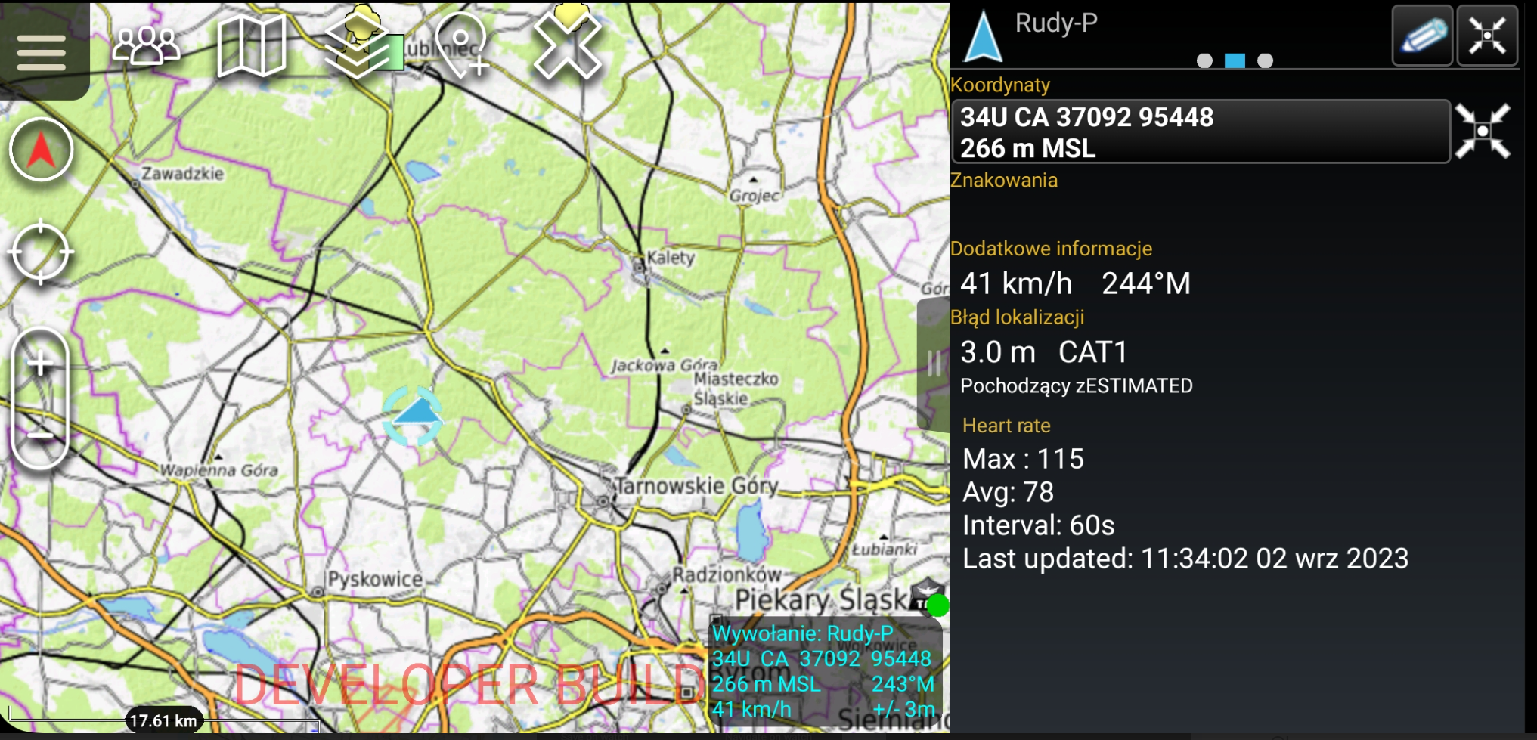

Wybrane rodzaje markerów, po dodaniu w ATAKu są automatycznie przesyłane do zegarka.

Na chwilę obecną wspierane są następujące markery oraz trasy.

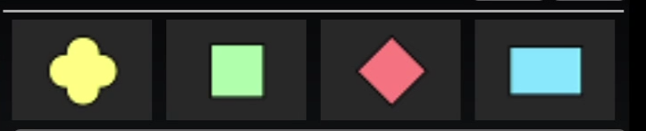

Dodatkowo wysyłane do zegarka są pozycje wszystkich pozostałych użytkowników.

**UWAGA: Markery nie są przechowywane na zegarku po wyłączeniu aplikacji.**

Dodatkowe opcje są dostępne w menu kontekstowym markerów. Po przytrzymaniu opcji zaznaczonej poniżej, klikamy na ikonke zegarka.

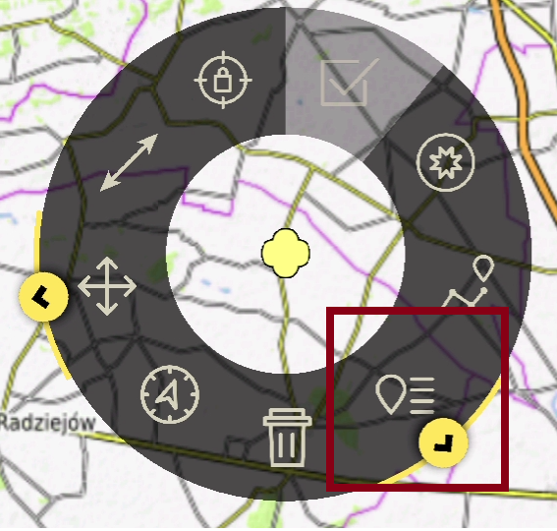 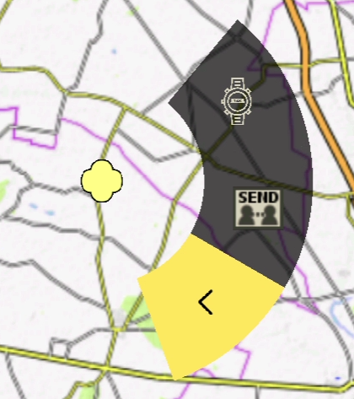

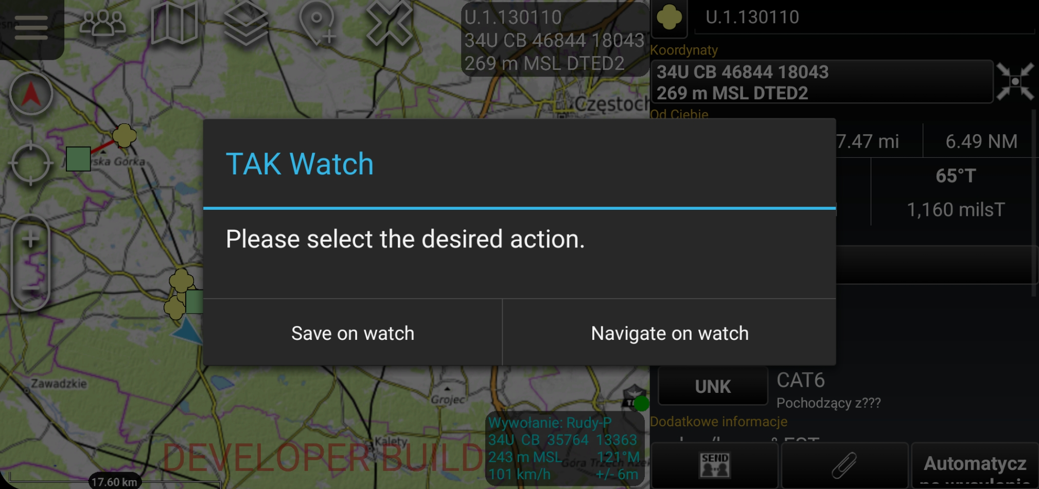

Dostępne są dwie opcje:

* Save on watch

Ta opcja zapisuje w pamięci zegarka marker jako waypoint. Może on być wykorzystywany w innych aplikacjach na zegarku.

* Navigate on watch

Ta opcja tworzy wektor od naszej pozycji do markera na zegarku, oraz wylicza pozostały dystans.

## Preferencje

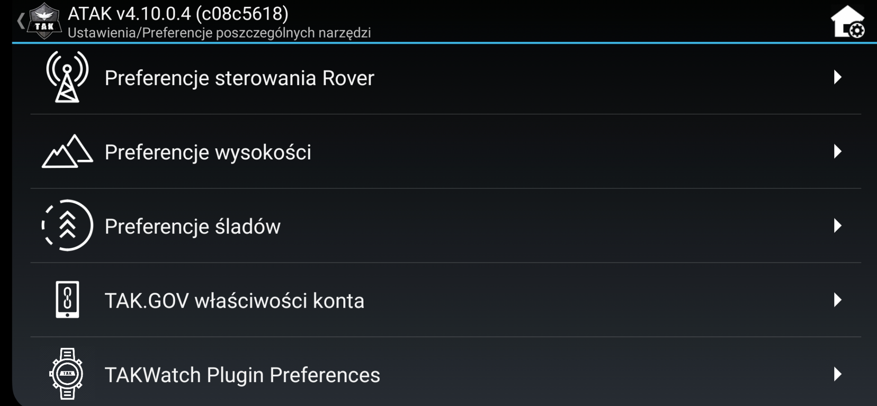

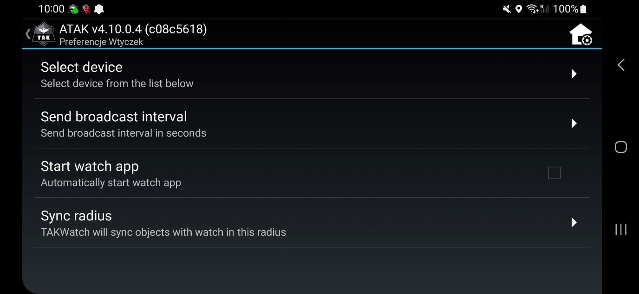

1. **Select device**

Wybór urządzenia garmin

1. **Send broadcast interval**

Interwał wysyłania tętna

1. **Start watch app**

Automatyczne włączanie aplikacji w zegarku po włączanie atak

1. **Sync radius**

Promień w którym markery będą synchronizowane z zegarkiem

## Ekrany aplikacji Garmin TAKWatch

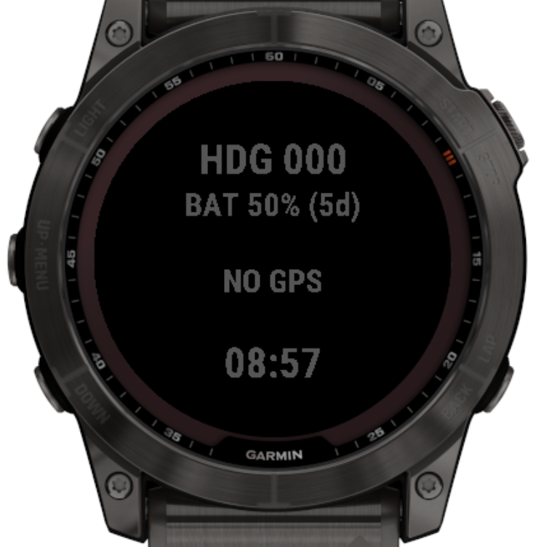

## Funkcje aplikacji Garmin TAKWatch

UP – Przełączanie ekranów

DOWN – Przełączanie ekranów

START/STOP – Czyszczenie wektora

START/STOP – szybkie klikanie – **Funkcja ALERT –** po uruchomieniu ATAK wyślę do wszystkich informacje o alercie – Troops In Contact.

MENU (długie przytrzymanie UP/MENU) - Otwiera menu (markery, chat, ustawienia)

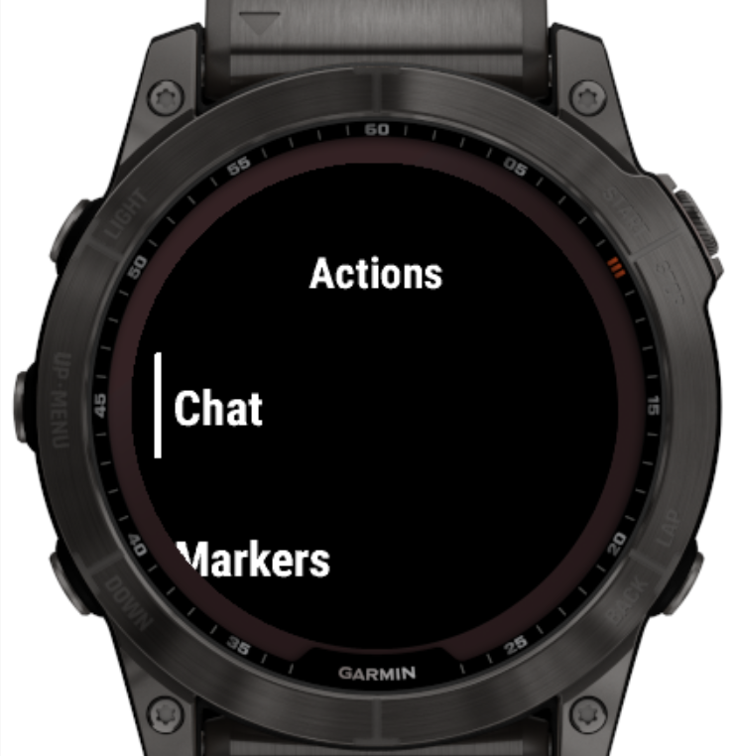

W menu dostępne są następujące funkcje:

* Chat
  + Funkcja pozwala na wysyłanie predefiniowanych wiadomości do kanału All Messages w ATAKu

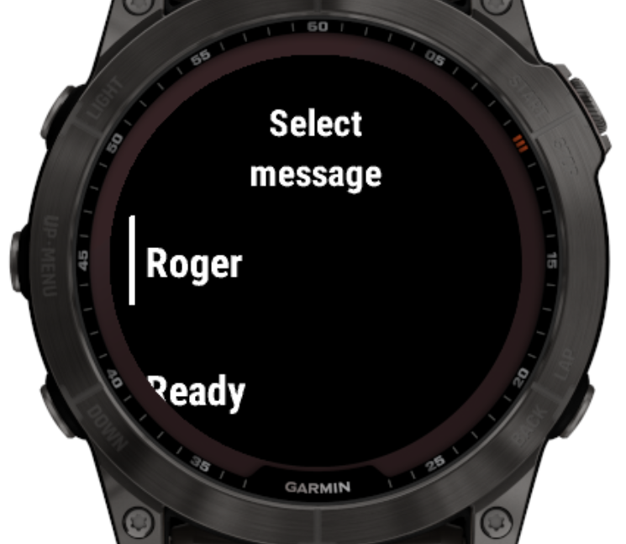

* Markers
  + Funkcja pozwala na przeglądanie listy dostępnych markerów

### Wspierane modele zegarków

epix™ (Gen 2) / quatix® 7 Sapphire

epix™ Pro (Gen 2) 42mm

epix™ Pro (Gen 2) 47mm

epix™ Pro (Gen 2) 51mm

Forerunner® 945 LTE

Forerunner® 945

Forerunner® 955 / Solar

Forerunner® 965

fēnix® 5 Plus

fēnix® 5S Plus

fēnix® 5X / tactix® Charlie

fēnix® 5X Plus

fēnix® 6 Pro / 6 Sapphire / 6 Pro Solar / 6 Pro Dual Power / quatix® 6

fēnix® 6S Pro / 6S Sapphire / 6S Pro Solar / 6S Pro Dual Power

fēnix® 6X Pro / 6X Sapphire / 6X Pro Solar / tactix® Delta Sapphire / Delta Solar / Delta Solar - Ballistics Edition / quatix® 6X / 6X Solar / 6X Dual Power

fēnix® 7 / quatix® 7

fēnix® 7 Pro

fēnix® 7S Pro

fēnix® 7S

fēnix® 7X / tactix® 7 / quatix® 7X Solar / Enduro™ 2

fēnix® 7X Pro

# Szczegóły techniczne

# Komunikacja

Komunikacja pomiędzy pluginem ATAK a aplikacją na zegarku odbywa się przez bluetooth, API Garmin ConnectIQ pozwala na przesyłanie prostych typów (string, int, ale też Array<> i Dictionary (HashMap)).

Do komunikacji w naszej implementacji stosujemy String[].

### Telefon -> Zegarek

Pierwszy element tablicy to rodzaj wiadomości, kolejne to odpowiednie dane.

Np. po dodaniu PLI na mapie, plugin wysyła następującą wiadomość:

[marker, ANDROID-b336bf99b15fc0af, 50.681405, 18.6630171, HIPPY, a-f-G-U-C]

Czyli dla wiadomości typu „marker”:

[„marker”, <uid>, lat, lon, title, CotType]

Po usunięciu punktu w ATAKu, plugin wysyła do zegarka wiadomość typu „remove”:

[„remove”, <uid>]

Inne typy wiadomości to „waypoint” (przesyłanie punktów do zapisania w zegarku), „maparea” (ustawianie obszaru widocznego na mapie), lub „vector” (wyznaczanie wektora od naszej pozycji do markera.

### Zegarek->Telefon

Zegarek po włączeniu aplikacji wysyła do plugina wiadomość [„ready”] co powoduje przesłanie wszystkich obiektów MapItem z plugina do zegarka.

Kiedy działa czujnik HR, wysyła wiadomość [„stats”, <tętno>, <bateria>], te dane są wysyłane z ATAKa do serwera.

# Instalacja

## TAK Watch

Pobieramy .apk i instalujemy w ATAK v 4.10

## TAK Watch IQ

Pobieramy .prg

Podłączamy zegarek kablem do komputera

- Wrzucamy plik .prg do katalogu Garmin\Apps na zegarku

## Raportowanie błędów

#### TakWatchIQ

Wysyłamy pliki z zegarka - \Garmin\Apps\Logs\*

#### TakWatch

Wysyłamy output z logcat.